“家乡发展我见证”大学生乡村实践专项活动

成果提交要求及村景拍拍相关操作指南

**一、成果提交要求**

**（一）1篇家乡发展报告（必选）**

1.具体要求：

（1）字数在1200字左右，契合主题，突出你在实践中的思考。

（2）在村景拍拍中以一篇帖子的形式提交，发布在#寒假返家乡社会实践话题下，内容包括标题、正文等，可附照片。同学们上传提交后，中山大学中国区域协调发展与乡村建设研究院在软件后台将相关资料导出，按学院分类，初审后发给相关学院审核推荐参评优秀作品。

**（二）18张乡村实景照片（必选）**

1.具体要求

（1）拍摄18张村庄农房照片。建议拍摄12张独栋农房和6张多栋农房（可根据村庄实际情况进行调整）。

（2）不使用具有美颜功能的拍摄软件，拍摄农房真实面貌，反映乡村实际情况。

（3）拍摄时，手机要正对拍摄的农房，与农房外立面保持水平拍摄。

（4）拍摄时要聚焦，拍摄的画面要清晰。

（5）拍摄独栋农房时，要把整栋农房拍摄完整，不要只拍摄农房的某个局部。

（6）每个帖子最多上传6张照片，因此参与者需要发布至少3个帖子。

2.拍摄示例

（1）独栋农房：照片以整栋房子为主，整栋房子外立面拍摄完整。

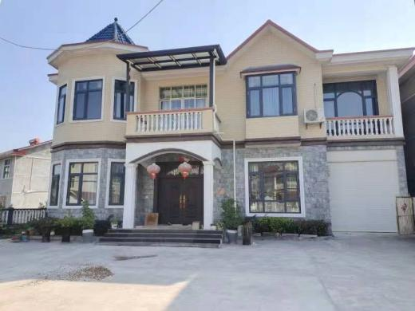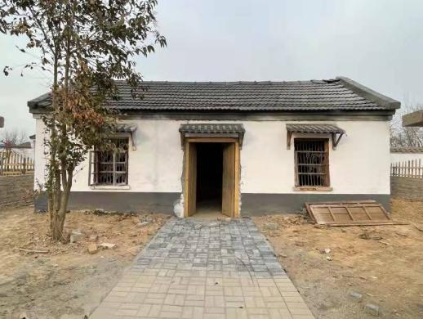

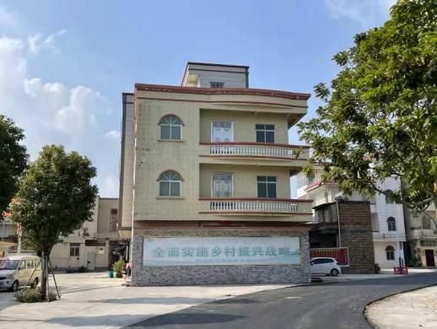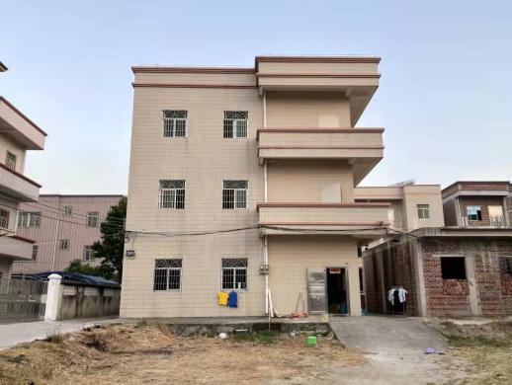

（2）多栋农房：包含2栋及以上的农房，尽量从正立面拍摄。

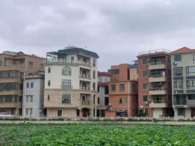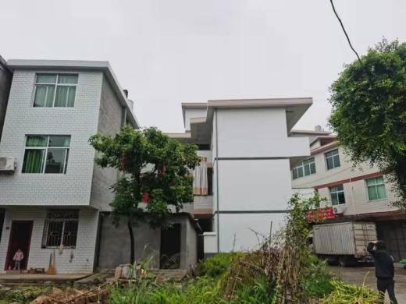

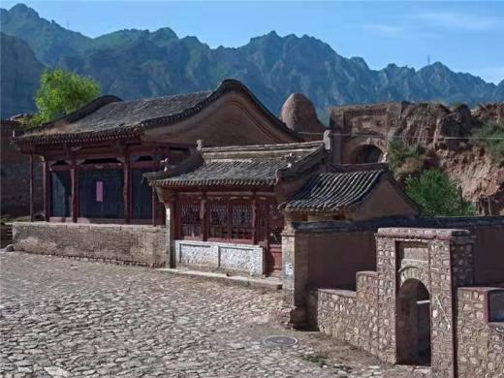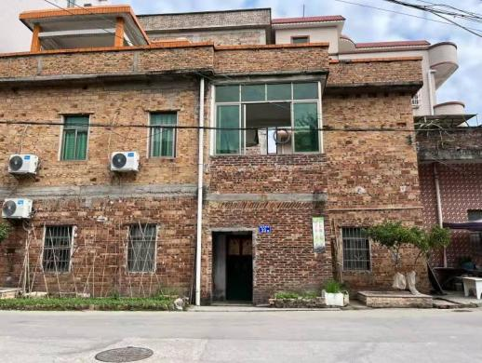

3.在“村景拍拍”小程序上发布

**（三）1张全景图（备选）**

1.鼓励有条件的同学利用无人机拍摄调研村庄的全景图。

2.制作完成的全景图可上传至“乡村漫游平台”http://ruralsensing.com/quanjing/home

**（四）1段调研vlog（备选）**

vlog短视频可在个人视频号上发布，并@活动官方视频号“每一座村庄都值得记录”。

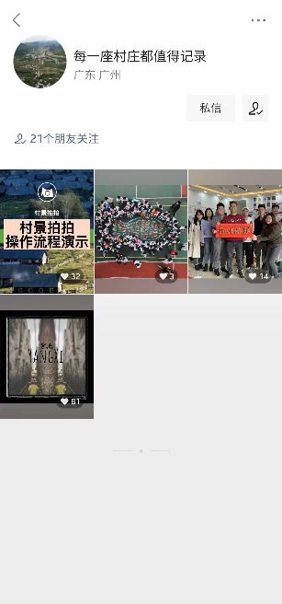

**二、“村景拍拍”操作步骤**

**（一）扫码进入“村景拍拍”小程序，并授权进行登录。**



**（二）建村**

在我的主页中，点击“前往搜索你的乡村”。点击后，根据自己家乡或自己调研村庄所在地，选择位置（到行政村级别）。

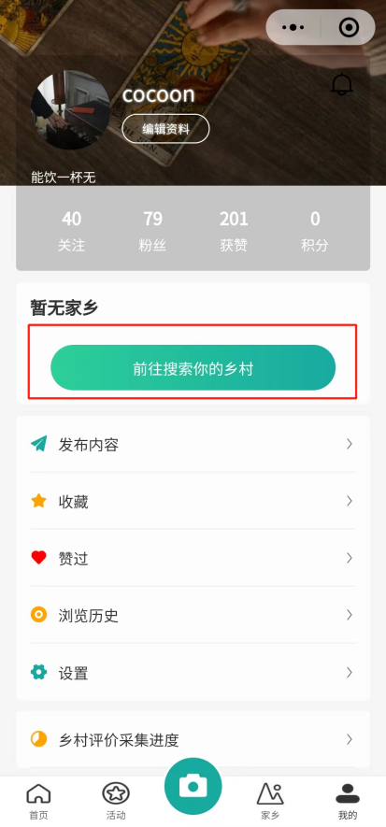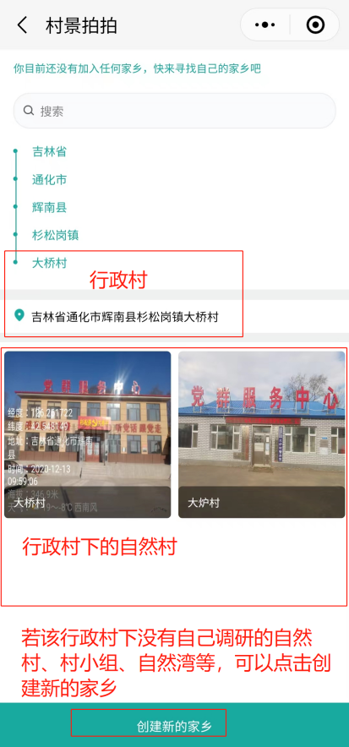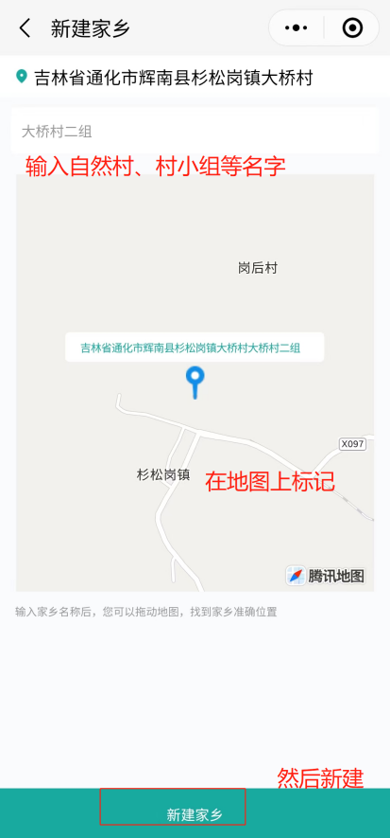

**（三）发帖**

1.点击“照相机”图标。

2.拍摄或从手机相册中选取照片，可将编辑好的文字内容复制进来，也可以直接编辑。

3.添加“#寒假返家乡社会实践”话题标签，并添加村庄地址，点击“发布”。

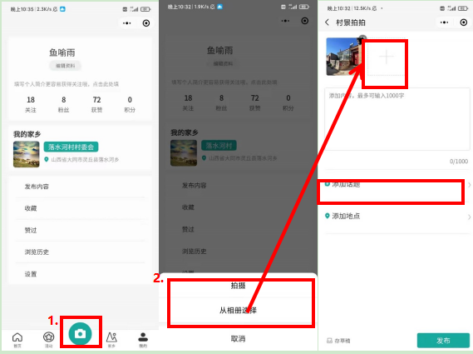

**三、航拍全景图上传指南**

**（一）登录**

登录网址：http://ruralsensing.com/quanjing/login

使用过“村景拍拍”小程序的用户，使用手机号码与原始密码登录，原始密码：123456。用户可使用原始密码修改设置新密码。

未使用过“村景拍拍”小程序的用户，需要在微信搜索“村景拍拍”小程序登录进行手机号码的授权，授权后使用手机号码与原始密码即可登录乡村漫游网站。

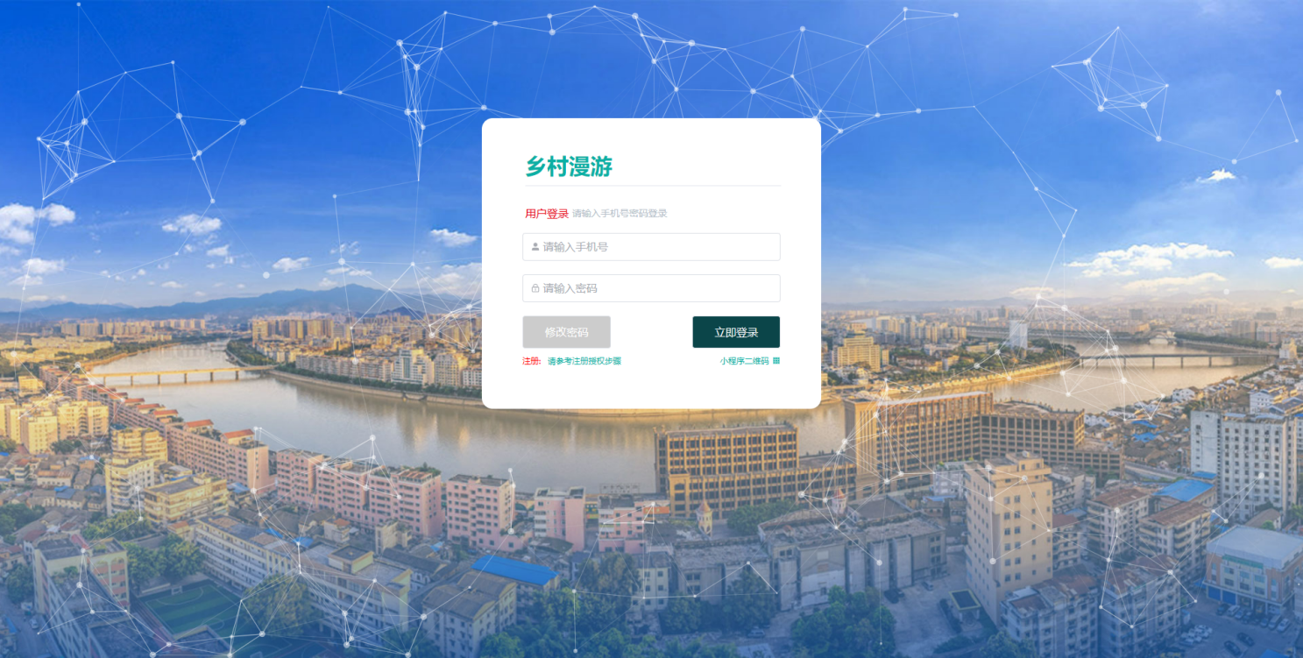

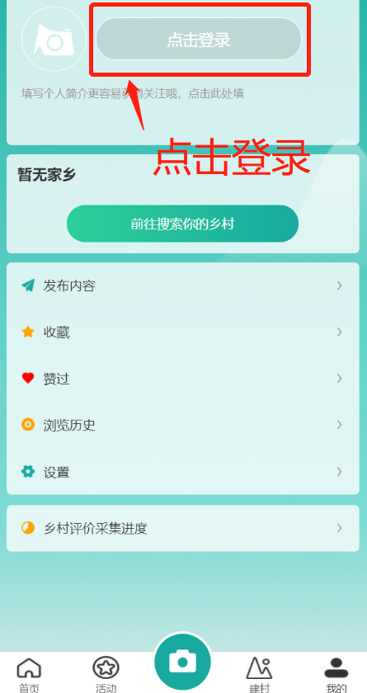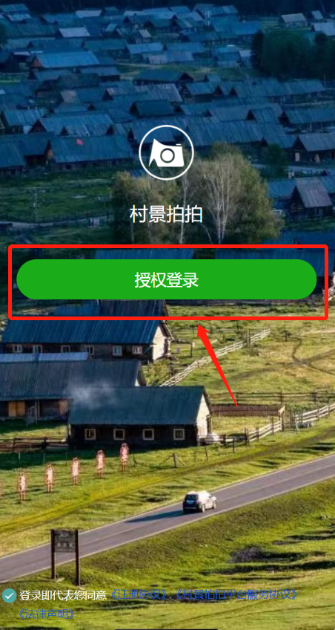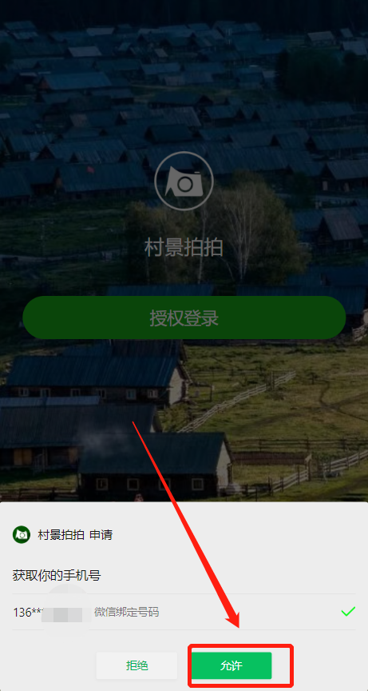

注册授权步骤

**（二）上传全景图/航拍图**

点击参与发布，选择全景漫游/航拍图

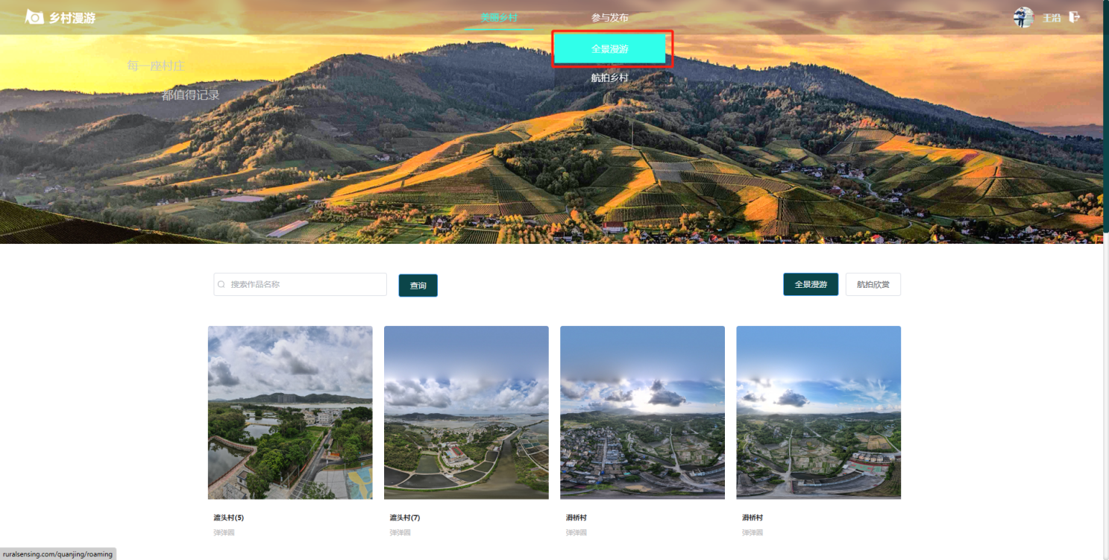

**（三）发布作品**

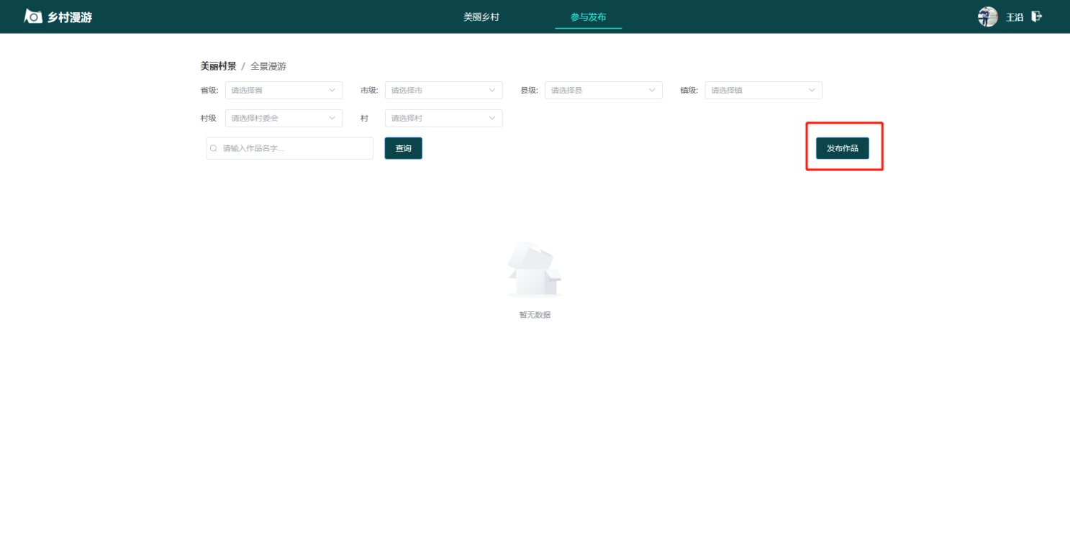

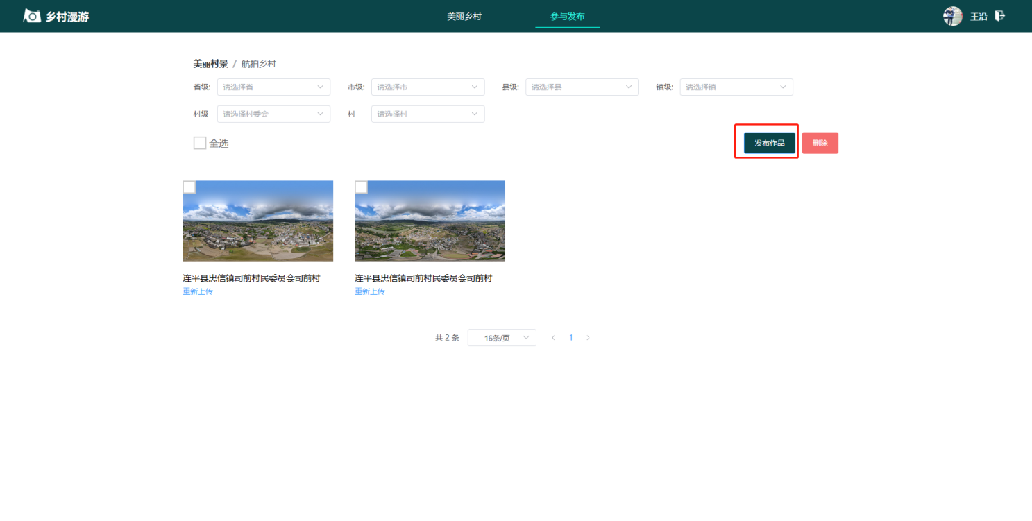

1.点击从本地上传文件，选择上传的作品；

2.上传后选中或全选想要发布的作品；

3.填写作品信息与简介；

4.若所在自然村并没有本村的选项的时候，需要用户手动增加；

5.确定无误后点击发布作品即可。

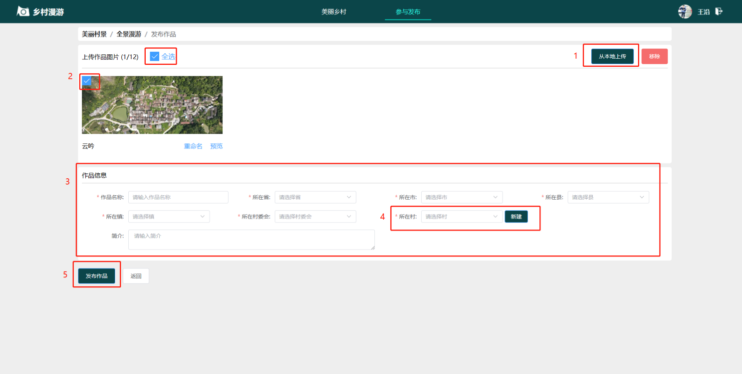

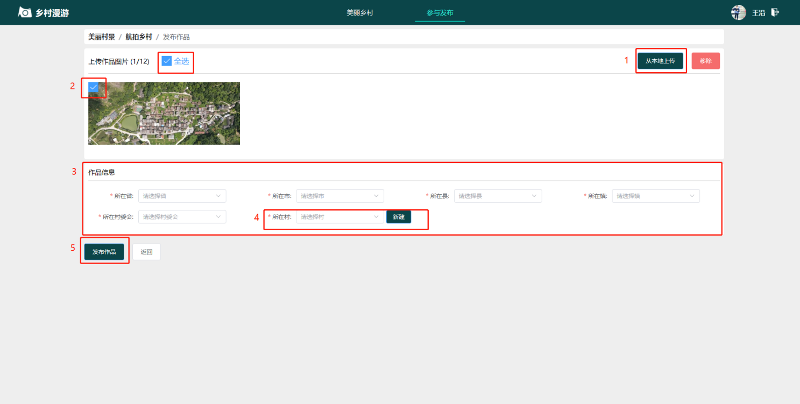

**（四）查看/删除已发布作品**

点击参与发布，选择全景漫游/航拍乡村，进入已发布作品页面。想要删除作品则选中作品点击删除即可。

